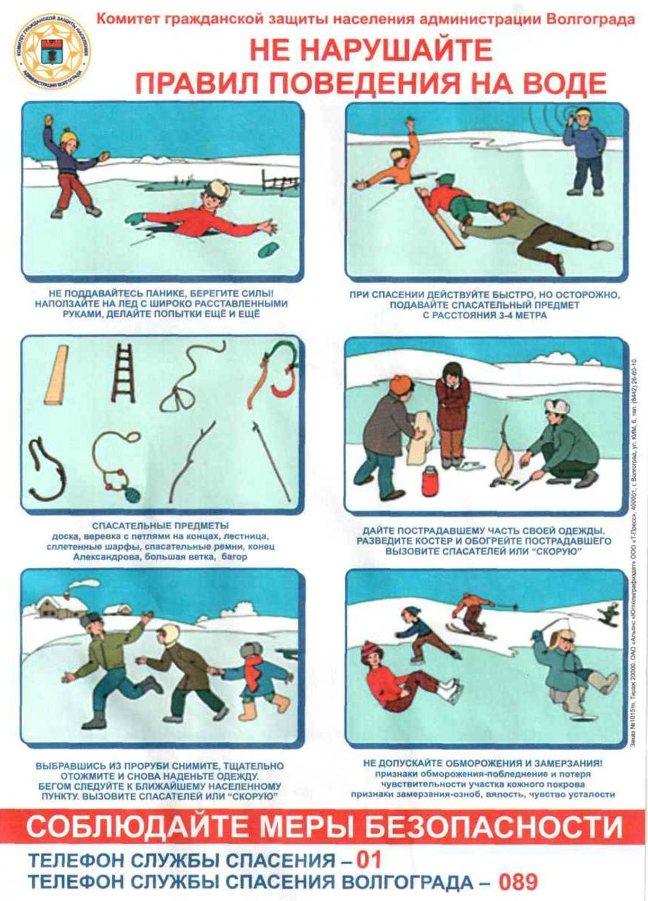

|  |  |
| --- | --- |
|  | **ПАМЯТКА**  **«Безопасность ребенка на прогулке в зимний период»** |

**Уважаемые жители Волгограда!**

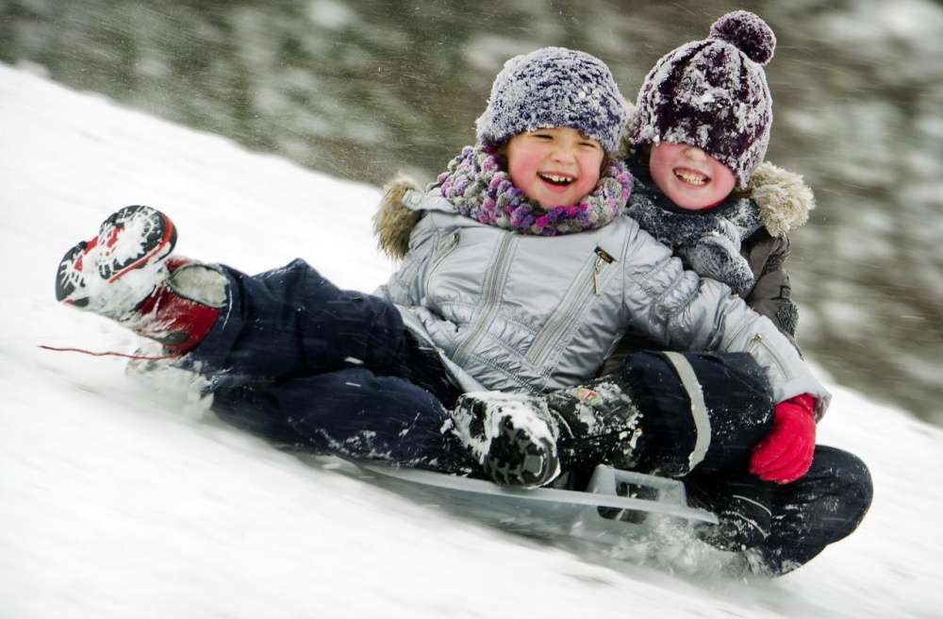

Зимние прогулки всегда приносят огромную радость детям. Многие дети с осени начинают с нетерпением ждать снега, чтобы покататься на санках, скатиться с горки на ледянке, покидаться снежками и построить снежные башни и лабиринты. Но зимнее время омрачает радость детей и родителей очень распространенными травмами. Обезопасить себя от неприятных последствий зимних прогулок помогут простые и, казалось бы, само собой разумеющиеся правила.

Одежда для зимней прогулки.

Надо помнить главное: ребенка не надо кутать! Одежда не должна сковывать движения, она должна быть удобной, легкой и теплой одновременно. Зимняя обувь как и любая другая, должна быть удобной. в которую можно заправить штаны, изолировав от попадания снега. Проследите, чтобы подошвы были рельефными - ребенок меньше будет скользить по снегу и льду.

Зимние забавы и безопасность.

У каждой зимней забавы есть и свои особенности, свои правила безопасности. Постарайтесь исключить все возможные опасные ситуации. Разумеется, кататься и играть следует в парковой зоне или в специально отведенных местах, либо за городом, либо в том районе города, где движение автотранспорта отсутствует. Необходимо иметь в виду следующее: падения исключить невозможно, поэтому постарайтесь, чтобы ребенок был одет в плотную одежду; не отходите от малыша ни на шаг, чтобы в случае необходимости поддержать его и избежать падений. Не разрешайте детям играть у дороги. Учите детей, что нельзя выбегать на проезжую часть. Объясните детям, что нельзя брать в рот снег, ледяные корочки, сосульки: в них много невидимой для глаз грязи и микробов, которые могут вызвать болезнь. И не позволяйте детям строить глубокие снежные туннели, которые могут обвалиться! Учите детей, что ходить по обледеневшему тротуару нужно маленькими шажками, наступая на всю подошву. Старайтесь по возможности обходить скользкие места.

Очень важно, чтобы ребенок понял, почему нужно строго выполнять правила безопасности. Ребёнок должен чётко усвоить, чего нельзя делать никогда. Будьте для ребёнка образцом – не делайте для себя исключений. Многое зависит от вас. Обучение, старание поможет им избежать многих опасных детских неприятностей.  
Берегите свою жизнь! Беспечность может обернуться смертью!

Будьте внимательны и осторожны. Но если все же беда произошла, помните: рядом с Вами находятся профессионалы. Не медлите с вызовом помощи по телефонам:

**- единый телефон вызова экстренных оперативных служб «112»,**

**- службы спасения Волгограда – «089»**

ЕДИНЫЙ ТЕЛЕФОН ВЫЗОВА ЭКСТРЕННЫХ ОПЕРАТИВНЫХ СЛУЖБ **112**

|  |
| --- |
|  |

**Комитет гражданской защиты населения**

**администрации Волгограда**

|  |  |
| --- | --- |
|  | **ПРАВИЛА БЕЗОПАСНОСТИ**  **«Как вести себя при налипании мокрого снега»** |

**Налипание мокрого снега! Будьте бдительны!**

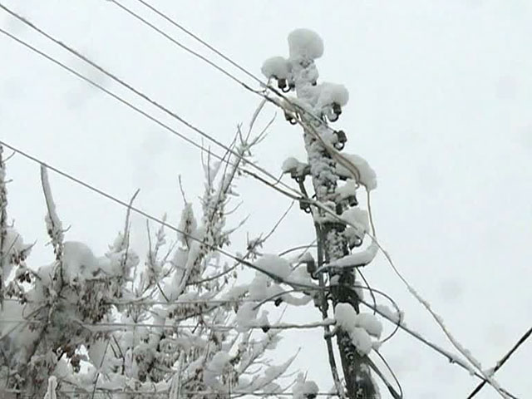Мокрый снег, выпадающий при положительной температуре воздуха, прилипает к гладким стенкам, ветвям и проволоке. Тающий снег накапливается вследствие липкости на предметах в виде висячего снежного кома. Мокрый снег выпадает при приземной температуре от -2º до + 2º, но чаще всего - от 0º до +2°, когда снежинки частично подтаивают или когда вместе со снегом выпадает дождь. Снежинки мокрого снега обычно слипаются в хлопья. Налипший снег делает неразличимыми знаки сигнализации, действует своей тяжестью разрушающе на тонкие разветвленные предметы (провода, деревья) или приводит к иным вредным последствиям.

Покров мокрого снега, удерживающийся на предмете только вследствие своей липкости и находящийся как бы в висячем положении, является одной из форм обледенения предметов.

***Обильное налипание мокрого снега может привести к настоящему бедствию!***

* При налипании мокрого снега будьте осторожны  на улице, обращайте внимание на целостность воздушных линий электропередач;
* не используйте электронагревательные приборы для обогрева помещений, это может привести к нерасчетным нагрузкам на электропроводку и ее воспламенение;
* закрепите слабоукрепленные конструкции на своих подворьях или сообщите о них в управляющую компанию своего дома, их разрушение  может привести  к  травмированию людей;
* В такой ситуации не рекомендуется находиться и оставлять автомобили вблизи зданий, под кронами деревьев и линиями электропередачи.

ЕДИНЫЙ ТЕЛЕФОН ВЫЗОВА ЭКСТРЕННЫХ ОПЕРАТИВНЫХ СЛУЖБ **112**

|  |
| --- |
|  |

**Комитет гражданской защиты населения**

**администрации Волгограда**

|  |  |
| --- | --- |
|  | **ПАМЯТКА**  **«ОСТОРОЖНО СОСУЛЬКИ!»** |

**Уважаемые жители Волгограда!**

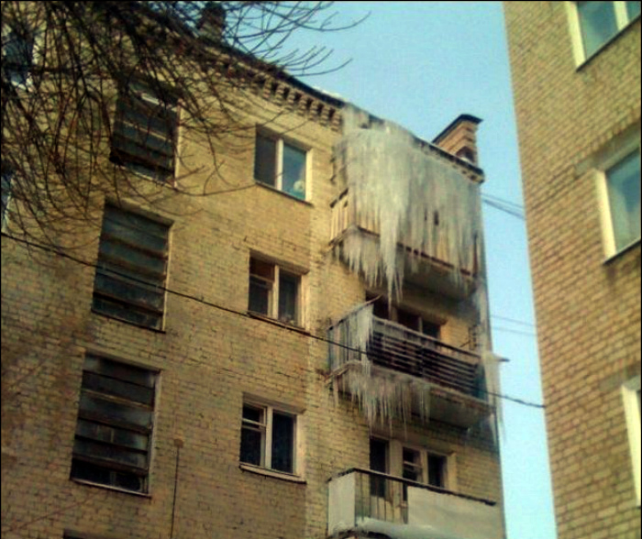

При изменении погоды зимой – то резкое потепление, то резкое похолодание - на крышах зданий образуются ледяные глыбы, наледи и снег. Всё это может скатиться с крыши и нанести серьезные травмы человеку.

Ежегодно в России фиксируются случаи падения на людей сосулек с летальным исходом или увечьями. Подобные случаи, к сожалению, происходят там, где собственники зданий, сооружений не следят за состоянием крыш, не производят своевременную очистку карнизов от намерзшего льда, снега.

Рекомендации:

1. Будьте внимательны, сосулька хрупка и может упасть вам на голову. Следует ходить вдоль зданий на безопасном расстоянии от стен (не ближе 3-4 метров).

2. Увидев сосульки на крыше, перейдите на другую сторону, где их нет.

3. Не стойте под балконом, где висят сосульки.

4. Обходите стороной места, обнесённые предупредительной лентой.

5.  Не ходите под опасными карнизами.

7. Если услышите шум сверху, ускорьте шаг.

8. Не ходите по улице в наушниках, вы не услышите шума падающего снега с крыши.

9. Не подходите к домам со скатными крышами.

10. Берегитесь сосулек и схода снега с крыш! Помните об опасности от падения сосулек

Берегите свою жизнь! Беспечность может обернуться смертью!

Будьте внимательны и осторожны. Но если все же беда произошла, помните: рядом с Вами находятся профессионалы. Не медлите с вызовом помощи по телефонам:

**- единый телефон вызова экстренных оперативных служб «112»,**

**- службы спасения Волгограда – «089»**

ЕДИНЫЙ ТЕЛЕФОН ВЫЗОВА ЭКСТРЕННЫХ ОПЕРАТИВНЫХ СЛУЖБ **112**

|  |
| --- |
|  |

**Комитет гражданской защиты населения**

**администрации Волгограда**